**温室的设计与制作**

**小组成员：**张京 冯焯 孙谷浩

**小组分工：**

张京：3dsmax整体建模

孙谷浩3dsmax后期修改；前期ps制作

冯焯：整体效果设计与制作

**效果图：**

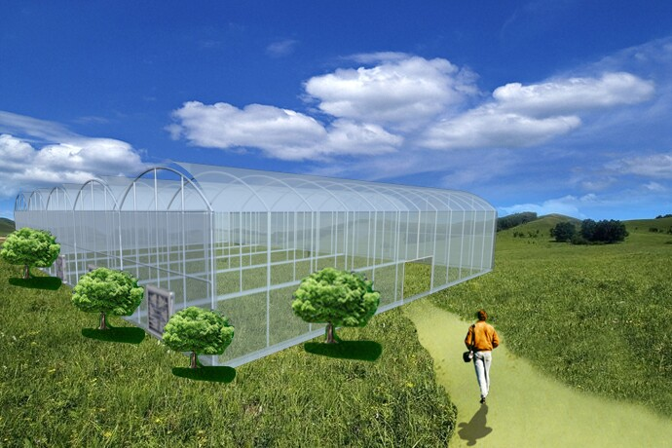

**制作过程：**